«Детей надо учить видеть и наблюдать природу, иначе пройдут мимо ее богатства. Взрослый умеющий видеть природу и показать ее детям, создает вокруг себя атмосферу радости: дети всегда ожидают чего-то интересного. Эта открывающаяся перед ребенком перспектива нужна детям, как воздух». (В. А. Сухомлинский)

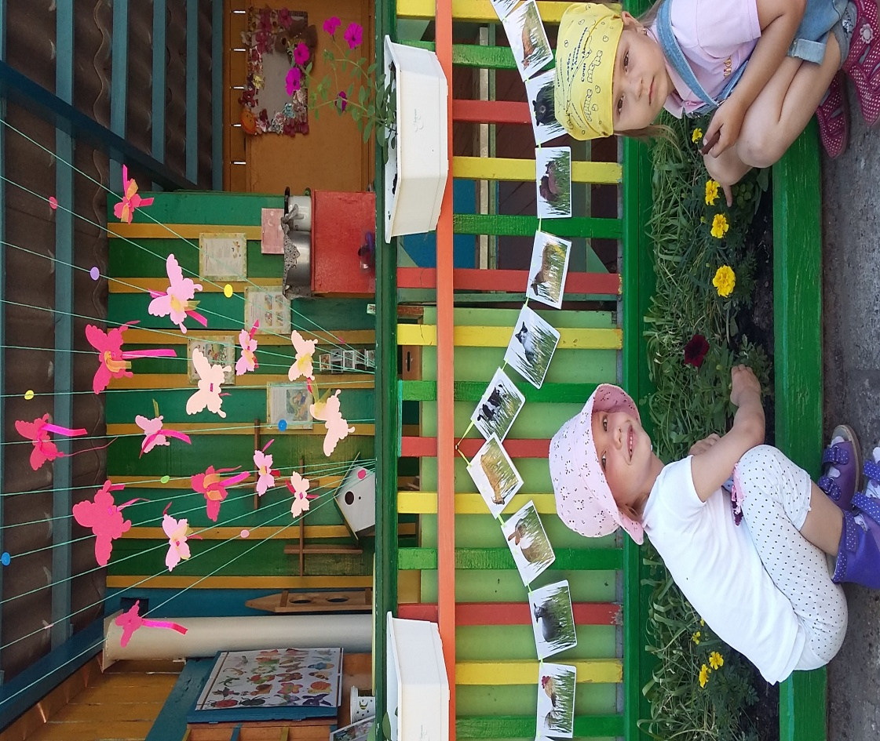
Вашему вниманию мы предлагаем картотеку опытов и экспериментов на летнее время.
Опыт «Свойства солнечных лучей».
Цель: опытным путем показать свойства солнечных лучей.
Ход опыта: В солнечный день на прогулке намочить резиновые мячи, положить на солнце и понаблюдать, как они будут высыхать.
Предложить потрогать стенки дома на солнечной стороне и на теневой. Спросить, почему в тени стена холодная, а на солнце теплая. Предложить подставить ладошки солнышку, почувствовать, как они нагреваются.
Опыт «Свойства мокрого песка».
Цель: познакомить детей со свойствами песка.
Ход опыта: Намочить песок и понаблюдать, как он будет высыхать. Попробовать сделать торт из сухого и мокрого песка при помощи формочек, слепить другие фигурки.
Вывод: мокрый песок лепится, сухой песок рассыпается. Мокрый песок на солнце высыхает.
Опыт «Состояние почвы в зависимости от температуры».
Цель: выявлять зависимость состояния почвы от погодных условий.
Ход опыта: В солнечный день предложить рассмотреть землю, потрогать руками, какая она: теплая (ее нагрело солнце), сухая (рассыпается в руках), цвет (светло-коричневая), полить землю (как будто прошел дождь); предложить опять потрогать ее, рассмотреть. Земля потемнела, она стала мокрой, ребенок нажимает кончиками пальцев на поверхность - она стала липкой, склеивается в комочки. От холодной воды почва стала холоднее, как от холодного дождя.
Опыт «Песчаный конус».
Цель: показать свойство песка - сыпучесть.
Материал: песок.
Ход опыта: Возьмите горсть сухого песка и выпустите его струйкой, так, чтобы он падал в одно место.
Постепенно в месте падения образуется конус, растущий в высоту и занимающий все большую площадь у основания. Если долго сыпать песок то в одном месте, то в другом, возникают сплывы; движение песка похоже на течение.
Вывод: свойство песка - сыпучесть.
Опытно-экспериментальная деятельность «Что будет, если огород не пропалывать?».
Цель опыта: экспериментальным путем показать роль прополки для будущего урожая.
Ход опыта: Систематически пропалывая огород, ребенок оставляет одну небольшую делянку с посевами нетронутой. Через некоторое время он убеждаются, что сорняки растут значительно быстрее, чем культурные растения. Последние, страдая от недостатка света, становятся тонкими, хилыми, значительно отстают в росте. Чтобы увидеть посеянные семена, придется долго искать их в траве.
Опыт «Что в пакете?».
Цель: выявить свойства воздуха, сравнить свойства воды и воздуха.
Ход опыта: Предложить ребенку обследовать два пакета (с водой, воздухом), узнать, что в них, объяснить, почему они так думают. Ребенок взвешивают их на руке, ощупывают, открывают, нюхают. Чем похожи и чем отличаются вода и воздух? Сходства - прозрачные, не имеют вкуса и запаха, принимают форму сосуда, в котором находятся. Различия - вода тяжелее, льется, в ней растворяются некоторые вещества и застывают, принимая форму сосуда; воздух - невидим, невесом.
Опыт с водой «Как вытолкнуть воду?»
Цель: формировать представления о том, что уровень воды повышается, если в воду класть предметы.
Материал: Мерная ёмкость с водой, камешки, предмет в ёмкости.
Перед ребенком ставится задача: достать предмет из ёмкости, не опуская руки в воду и не используя разные предметы-помощники (например, сачок). Если дети затруднятся с решением, то взрослый предлагает класть камешки в сосуд до тех пор, пока уровень воды не дойдёт до краёв. Как вытолкнуть воду?
Опыт “Сухо - мокро”.
Цель: узнать, как впитывают влагу различные ткани.
Материалы: лоскутки ткани, чистые стаканчики из-под йогурта, вода, круглые резинки,чайная ложка.
Ход работы: накройте чистый сухой стаканчик из-под йогурта лоскутком ткани, закрепив его резинкой; осторожно налейте на каждый лоскуток чайную ложку воды; повторите 2-3 раза; снимите лоскутки со стаканчиков и посмотрите, сколько в них воды. Те стаканчики, в которых воды мало, были накрыты тканью, хорошо впитывающей влагу. Те, в которых воды больше, были накрыты тканями, пропускающими воду.
Опыт «Радуга».
Цель: познакомить с явлением «радуга».
Материал: таз с водой, зеркало.
Ход опыта: Видели ли вы когда-нибудь радугу после дождя? А хотите посмотреть на радугу сейчас? Взрослый ставит зеркало в воду под небольшим углом. Ловит зеркалом солнечный луч и направляет его на стену. Поворачивает зеркало до тех пор, пока не появится на стене спектр.
Воспитатель. На что похоже слово «радуга». Что такое «дуга»? Какая она? Покажите дугу руками. С земли радуга напоминает дугу, то есть полукруг.

